Zoznam hráčov klubu OFK Galovany pre sezónu 2015-16 - jar

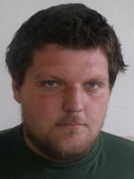Branislav Púček Brankár
Registračné číslo: 1188003
Číslo dresu: 1
Karol Križan Brankár
Registračné číslo: 1354627
Číslo dresu: 25
Vladimír Lanovec
Registračné číslo: 1168187
Číslo dresu: 4
Peter Štetka
Registračné číslo: 1098553
Číslo dresu: 5
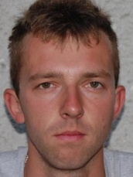Štefan Tomčík
Registračné číslo: 1335976
Číslo dresu: 15
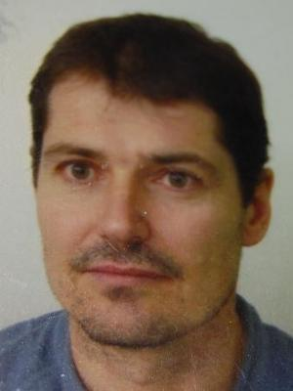Ľubomír Magura
Registračné číslo: 1035327
Číslo dresu: 18

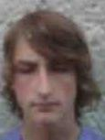Patrik Devečka
Registračné číslo: 1315632
Číslo dresu: 8
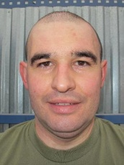Vladimír Mrnčo
Registračné číslo: 1137104
Číslo dresu: 9
Ľubomír Magura
Registračné číslo: 1035327
Číslo dresu: 18
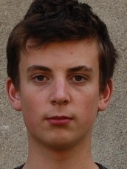Andrej Lanovec
Registračné číslo: 1327725
Číslo dresu: 20
Marek Háčik
Registračné číslo: 1168188
Číslo dresu: 21
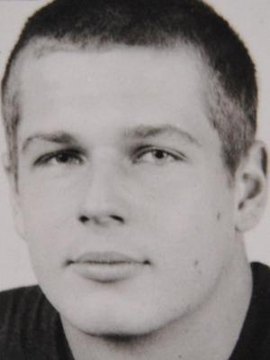Peter Badinka
Registračné číslo: 1180659
Číslo dresu: 2
Dušan Droppa
Registračné číslo: 1152087
Číslo dresu: 24
Marián Haraga
Registračné číslo: 1132359
Číslo dresu: 26
Filip Lanovec
Registračné číslo: 1287437
Číslo dresu: 14
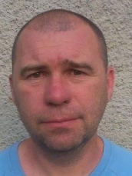Dušan Repa
Registračné číslo: 1023957
Číslo dresu: 19
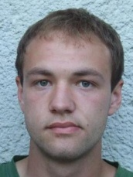Martin Dudáš
Registračné číslo: 1235399
Číslo dresu: 16
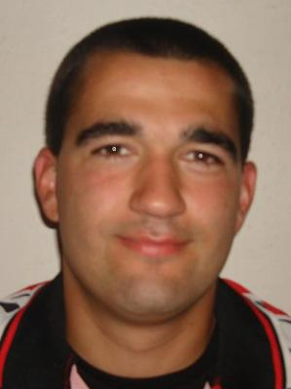Milan Papaj
Registračné číslo: 1197330
Číslo dresu: 10
Andrej Marko
Registračné číslo: 1238901
Číslo dresu: 17
Miroslav Berník
Registračné číslo: 1173126
Číslo dresu: 11
Milan Papaj
Registračné číslo: 1032090
Číslo dresu: 19
 Pavol Staroň
Registračné číslo: 1115192
Číslo dresu: 18
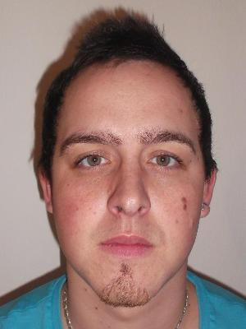 Ivan Źulevič
Registračné číslo: 1370658
Číslo dresu: 16

